Küberit Sockelleisten 901

Küberit Profile Systems

Eigenschaften

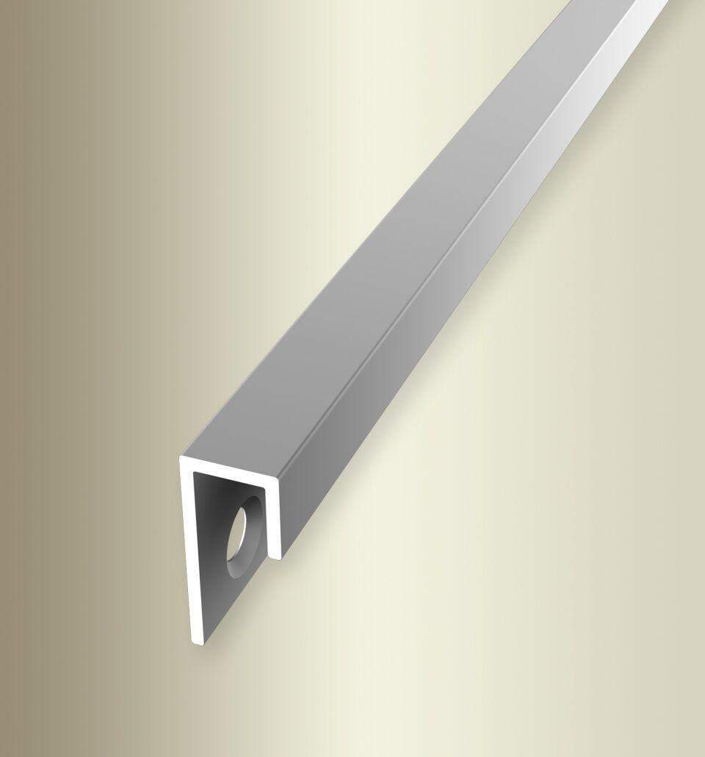

Farbton

silber

Oberfläche

eloxiert, geschliffen

Profilart

Sockelprofil

Werkstoff

Aluminium

Breite (mm)

12,00

Höhe (mm)

25,00

Länge (mm)

2.500,00 - 5.000,00

Befestigung

schrauben

Brandverhalten

A1

Farbtonbezeichnung Hersteller

F4 silber, F2G edelstahloptik fein geschliffen